|  |  |  |
| --- | --- | --- |
| **בנק ישראל**  דוברות והסברה כלכלית | לוגו בנק ישראל | ‏ירושלים, כ' בסיוון, התשע"ז  ‏‏ 14 ביוני 2017 |

הודעה לעיתונות:

השקעות תושבי חוץ בישראל ותושבי ישראל בחו"ל בחודש אפריל 2017

תושבי חוץ – השקעות נטו במניות ישראליות ומימושים נטו במק"ם

ההשקעות הפיננסיות בישראל:

אגרות חוב ומק"ם– בחודש אפריל מימשו נטותושבי חוץ **במק"ם** סך של כ-60 מיליוני דולרים, זאת בהמשך למימושים נטו בהיקף של כ-100 מיליונים בחודש מרץ. מנגד, תושבי חוץ השקיעו נטו באפריל סך של כ-10 מיליוני דולרים **באג"ח ממשלתיות הנסחרות בת"א**, כך נמסר היום מהחטיבה למידע ולסטטיסטיקה בבנק ישראל.

**באג"ח ממשלתיות** **הנסחרות בחו"ל** נרשמו באפריל השקעות נטו בהיקף של כ-30 מיליוני דולרים, בניגוד למימושים נטו בהיקף של כ-70 מיליונים במרץ.

השקעות במניות ישראליות – בחודש אפריל, השקעות נטו של תושבי חוץ בהיקף של כ-230 מיליוני דולרים במניות ישראליות הנסחרות בבורסה לני"ע בתל-אביב, זאת בניגוד למימושים נטו בהיקף של כ-10 מיליונים במרץ. במקביל, נרשמו באפריל השקעות נטו במניות ישראליות סחירות בחו"ל בהיקף של כ-30 מיליוני דולרים.

ההשקעות הישירות בישראל: ההשקעות הישירות במשק, באמצעות מערכת הבנקאות המקומית, הסתכמו בחודש אפרילבכ-580 מיליוני דולרים. הפעילות התרכזה בענף הפעילות הפיננסית והביטוח.

תושבי ישראל – השקעות נטו במניות ובאג"ח זרות

ההשקעות הפיננסיות בחו"ל:

בחודש אפריל, תושבי ישראל השקיעו נטו בחו"ל השקעות פיננסיות (אג"ח ומניות) בהיקף של כ-240 מיליוני דולרים. זאת בהמשך להשקעות נטו בהיקף של כ- 1.4 מיליארדים במרץ.

מניות – בחודש אפריל השקיעו נטו תושבי ישראל במניות זרות היקף של כ-320 מיליוני דולרים: השקעות נטו של המשקיעים המוסדיים בהיקף של כ-260 מיליוני דולרים, בעיקר השקעה של קרנות הפנסיה החדשות שרכשו תעודות סל הנסחרות בחו"ל. כמו כן, נרשמו השקעות נטו של משקי הבית בהיקף של כ-70 מיליונים. השקעות אלו קוזזו בחלקן על ידי מימושים נטו של המגזר העסקי בהיקף של כ-10 מיליונים.

אג"ח – בחודש אפריל מימשו תושבי ישראל נטו באג"ח זרות היקף של כ-80 מיליוני דולרים: מימושים נטו על ידי המשקיעים המוסדיים בהיקף של כ-210 מיליוני דולרים, שקוזזו בחלקם על ידי השקעות נטו של משקי הבית בהיקף כולל של כ-130 מיליונים.

ההשקעות הישירות בחו"ל:

בחודש אפריל נרשמו השקעות ישירות נטו של תושבי ישראל בחו"ל באמצעות מערכת הבנקאות בלבד בהיקף של כ-270 מיליוני דולרים, בעיקר השקעות על ידי חברות בענף הפעילות הפיננסית והביטוח.

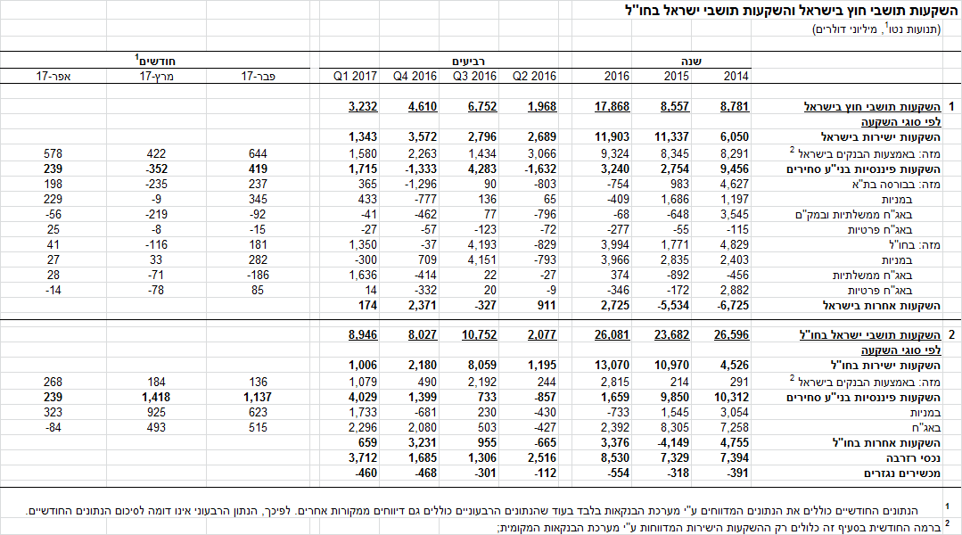

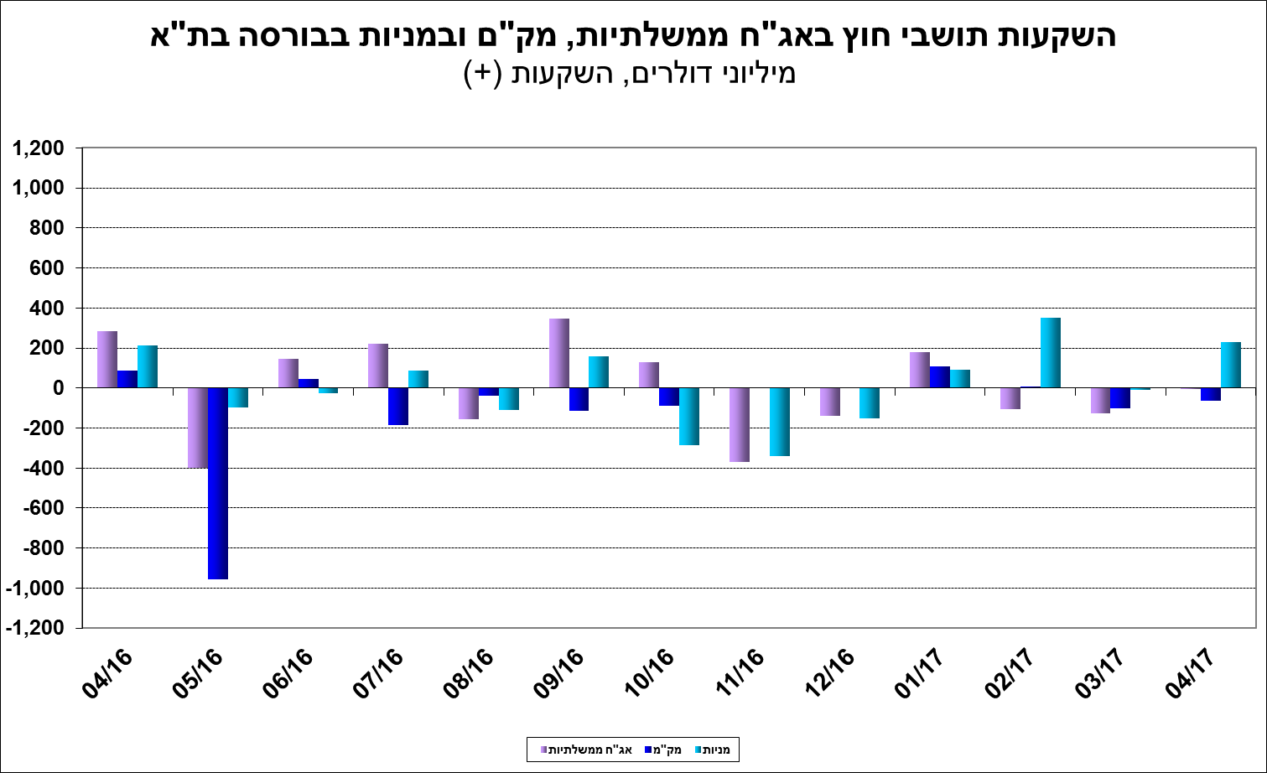

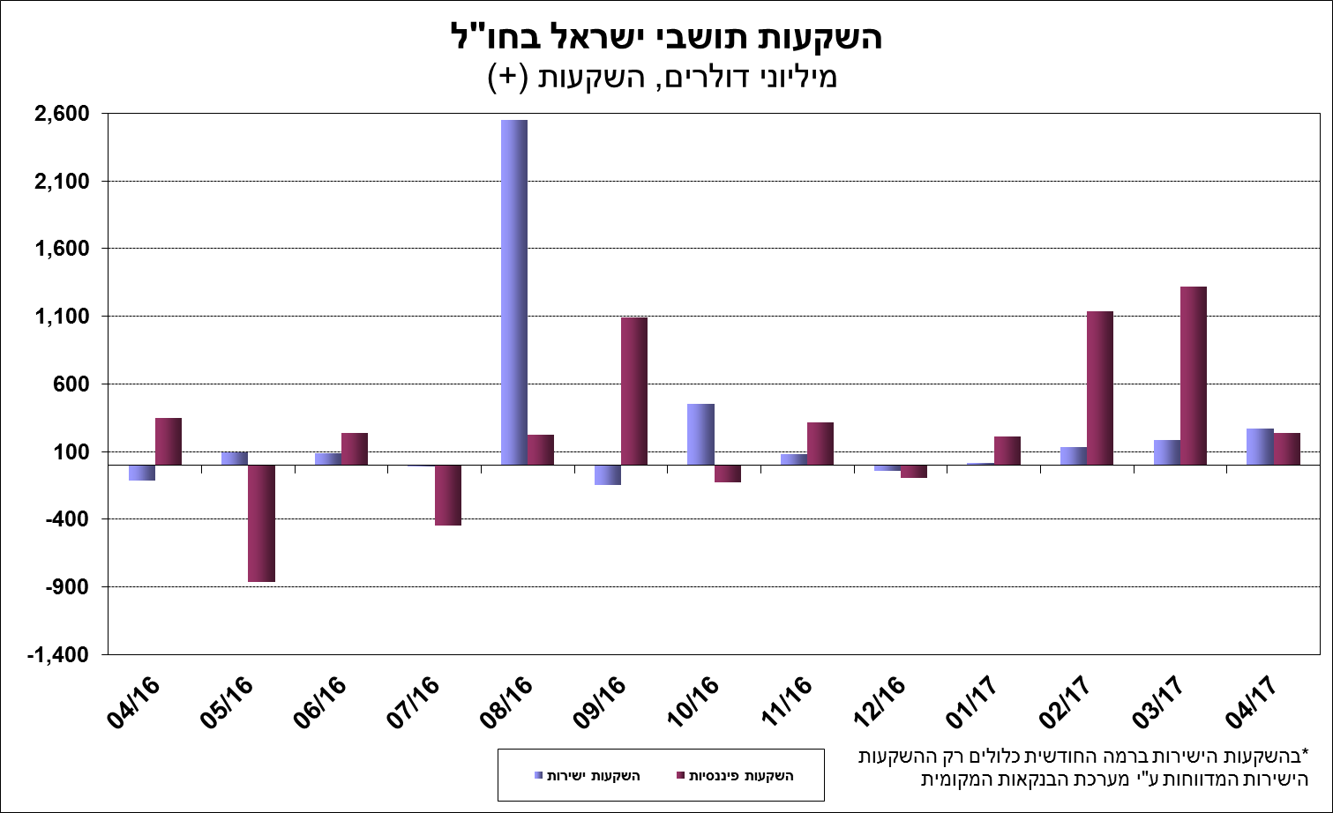

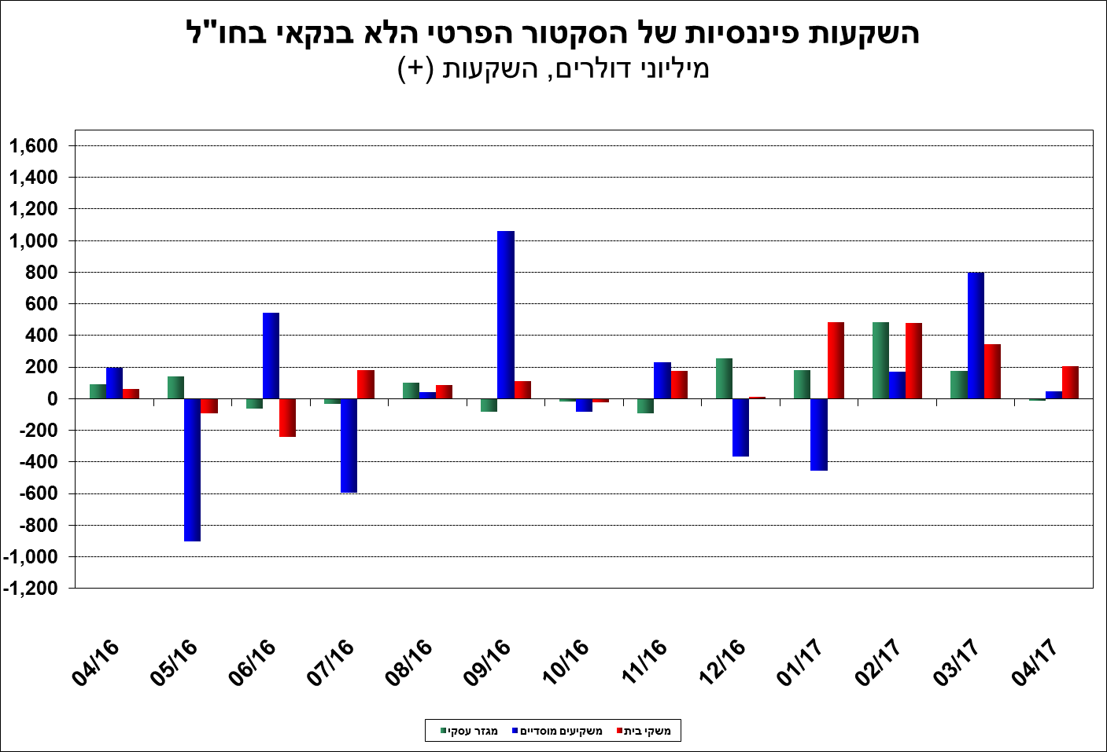

[מידע נוסף בנושא השקעות תושבי חוץ בישראל והשקעות תושבי ישראל בחו"ל זמין בקישור זה.](https://e.boi.org.il/he/DataAndStatistics/Pages/MainPage.aspx?Level=2&Sid=26&SubjectType=2)